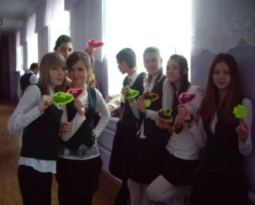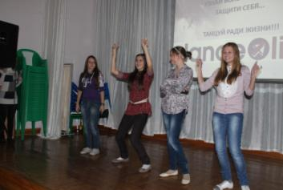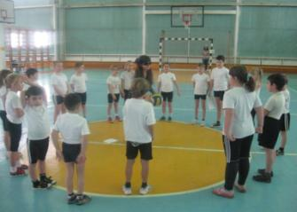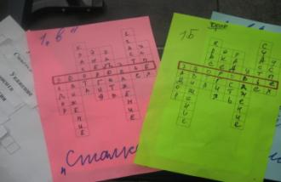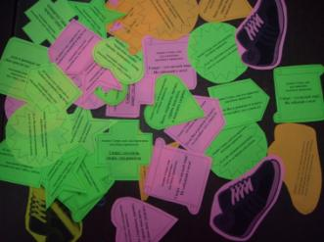30 ноября –

А вечером прошла тематическая дискотека «Танцуй ради жизни», на которой также шла речь о том, как уберечь свое здоровье. Оказывается, это очень увлекательное занятие, особенно, если ты танцуешь вместе с друзьями!

Для старшеклассников и учащихся среднего звена проходила акции «Знатоки здоровья»,

На разноцветных памятках в виде кроссовок были написаны советы о том, как сохранить

свое здоровье

День начался со спортивно-познавательной игры для первоклассников «Кросс-кроссворд», во время которой они узнали, что самое главное богатство – это здоровье

традиционно

день проведения акции

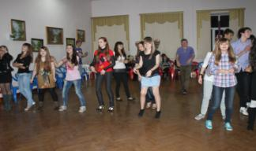«Спорт – альтернатива пагубным привычкам»

в МАОУ-СОШ № 11 имени В.В. Рассохина